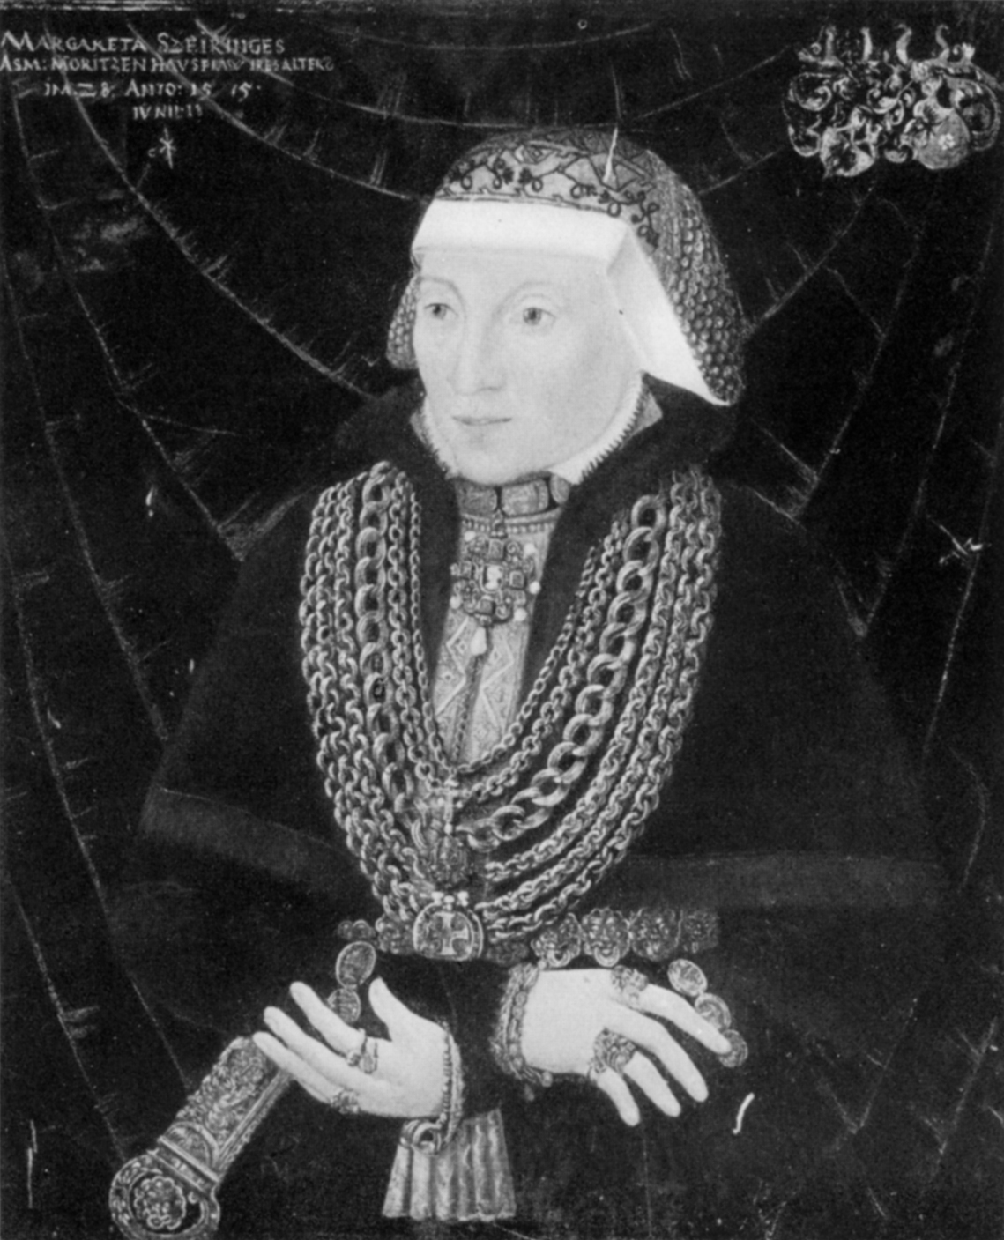
Margareta Szeiringes, Margaretha Ziering (1537 – ca. 1611), 1558 verh. mit Erasmus (Asm[us] III.) Moritz, Tochter des Dr. iur utr. Johannes Ziering und Schwiegertochter der Anna v. Wins. Sie ist meine Vorfahrin in 14. Generation vor mir. Monogrammist HB – Hans Brosamer – mit dem Greifenkopf. Der genaue Aufenthaltsort des Werkes ist unbekannt, angenommen wird Privatbesitz in Stockholm Eine bessere Bildvorlage ist z.Zt. nicht erhältlich. „MARGARETA SZEIRINGES ASM: MORITZEN HAUSFRAU IHRES ALTERS IM 28“. Außer dieser Inschrift wird sie durch das Zieringsche Wappen ihres Vaters (oben rechts) identifiziert. Margaretha war 1605 Mitstifterin der 2. Familienstiftung, des sogenannten Zweiten Werks, und „die Letzte Ihres Geschlechts“.

